Командиру 1 навчальної роти

РАПОРТ
Прошу Вашого клопотання перед вищим командуванням про надання мені інструктору 1 навчальної роти 1 навчального батальйону військової частини А2900 старшому сержанту ШИМАНСЬКОМУ Георгію Георгійовичу, частини щорічної основної відпустки за 2026 рік терміном на 15 (п’ятнадцять) діб з дд.мм.рррр року.
Відпустку буду проводити за адресою: . Контактний номер телефону: 380931620845.

Інструктор 1 навчальної роти
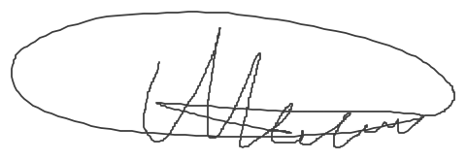
старший сержант Георгій ШИМАНСЬКИЙ
__.06.2026

Командиру 1 навчального батальйону

Клопочу по суті рапорту старшого сержанта ШИМАНСЬКОГО Георгія Георгійовича

Командир 1 навчальної роти-старший викладач
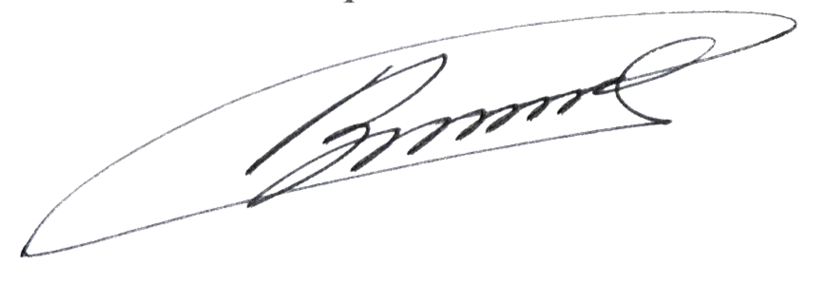
лейтенант Богдан ГЕНЗЕЛЬ
__.06.2026

Командиру військової частини А2900

Клопочу по суті рапорту старшого сержанта ШИМАНСЬКОГО Георгія Георгійовича

Тимчасово виконуючий обов'язки командира 1 навчального батальйону
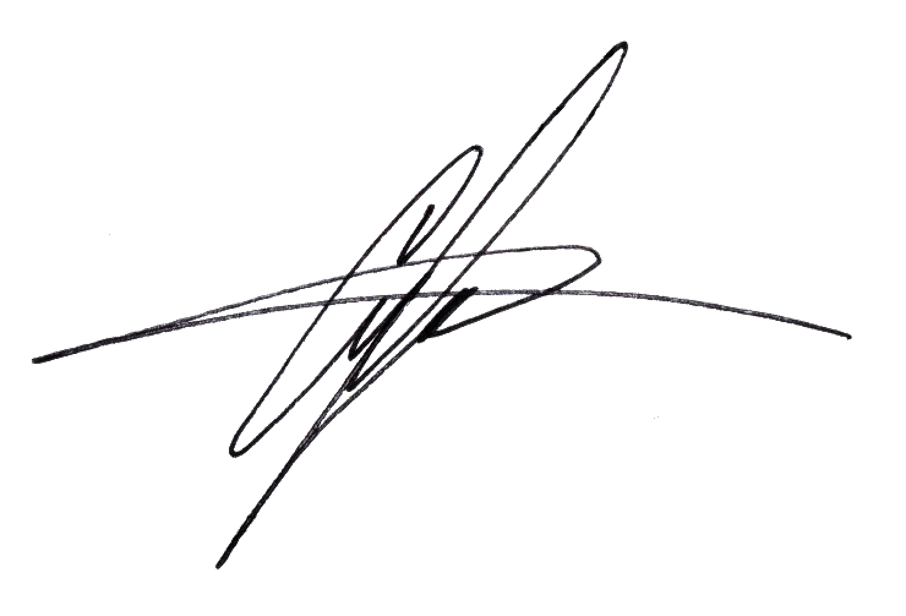
майор Андрій МАЛАШКЕВИЧ
__.06.2026

